Представление педагогического опыта.
Тема инновационного педагогического опыта: «Использование нейродефектологических методов и приёмов в работе с учащимися младшего школьного возраста с задержкой психического развития»
Автор педагогического опыта: Альбикова Зарина Хайдяровна, учитель-дефектолог МОУ г.о. Саранск «Средняя общеобразовательная школа № 11»
Актуальность педагогического опыта.
Развитие, обучение и коррекция учащихся с задержкой психического развития является одной из ключевых задачей системы инклюзивного образования.
Нейродефектология – это современное научное направление, находящееся на стыке наук нейропсихологии, нейрофизиологии и коррекционной педагогики. Нейродефектология вносит инновационные механизмы и приёмы работы с детьми с задержкой психического развития (ЗПР), позволяющим существенно повышать результативность работы. В связи с этим нам представляется актуальным применение нейродефектологических приёмов в своей работе.
Основная идея опыта.
При применении нейродефектологических методов и приёмов, идёт работа сразу с рядом высших психических функций, таких как: память, восприятие, внимание, мышление, речь, а так же моторики, пространственные представления, саморегуляция и контроль.
Важной составляющей нейропсихологической коррекции является развитие межполушарного взаимодействия. Только слаженное функционирование обоих полушарий головного мозга обеспечивает полноценную работу психики человека. Нарушение межполушарного взаимодействия у детей приводит к искажённой обработке информации, что впоследствии может стать причиной трудностей в учебном процессе.
Мы предполагаем, что специально организованная коррекционно-педагогическая работа с учащимися, реализуемая посредством нейродефектологических методов и приёмов, может способствовать эффективному повышению уровня развития учащихся с ограниченными возможностями здоровья.
Теоретическая база опыта.
Основы нейропсихологии и проблемы обучения в общеобразовательной школе исследовались в трудах Лурия А. Р., Цветковой Л. С.
Нейропсихологические приёмы коррекции младших школьников отмечены в работах Корсаковой Н. К., Микадзе Ю. В.
Новизна опыта.
У детей с ЗПР нарушен нормальный темп психического развития. Психические функции (память, внимание, мышление, эмоционально-волевая сфера) отстают в своём развитии от принятых психологических норм для данного возраста. Со временем эти дети замечают свое отставание от сверстников, что приводит к снижению мотивации и успеваемости.
Поэтому, новизна опыта состоит в том, что использование нейродефектологических приёмов применяется в рамках мотивационного компонента, что способствует успешному развитию познавательной деятельности на коррекционных занятиях.
Технология организации работы.
Нейродефектологические методы и приёмы можно использовать на любом этапе коррекционно-развивающего занятия. Все упражнения сначала демонстрируются учителем.
На своих занятиях мы используем такие методы, как:
- кинезиологические упражнения (они способствуют улучшению мыслительной деятельности учащихся, синхронизируют работы полушарий, способствуют улучшению запоминания)
Постепенно усложняем упражнения, добавив речевое сопровождение.
Приложение 1.
- упражнения на перекрестные и двуручные движения (направлены на развитие пространственной ориентировки, мелкой моторики, зрительно-моторной координации)
Приложение 2.
- дыхательные упражнения (повышают работоспособность, способствуют концентрации внимания)
Приложение 3.
Данные упражнения используются в начале занятия (для активизации мозговой деятельности) или в качестве физкультминуток.

- упражнения с использованием метода психографики (способствует расширению объема зрительного восприятия и внимания, удержанию алгоритма последовательности действий)
Приложение 4.
- нейропсихологические прописи и линейки для рисования двумя руками (направлены на развитие моторной координации, пространственной ориентировки, внимания, двуручной координации, восприятия)
Приложение 5.
Данные упражнения используются в основной части занятия.
Учитывая то, что нейроупражнения оказывают эффективное влияние на развитие учащихся во время коррекционно-развивающих занятий, нами были подготовлены памятки с упражнениями для их выполнения учащимися дома. Кроме того, мы порекомендовали учителям начальных классов использовать некоторые из этих упражнений в качестве физкультминуток.

Результативность опыта.
Данные упражнения применяются в нашей работе уже более двух лет. Благодаря внедрению нейродефектологических методов и приёмов в нашу работу, результаты промежуточной диагностики показывают положительную динамику у учащихся с ЗПР, регулярно посещающих коррекционно-развивающие занятия, которая проявляется в:
- повышении общей работоспособности;
- улучшении устойчивости и концентрации внимания, памяти и мышления;
- улучшении качества освоения учебного материала;
- повышении уровня саморегуляции и самоконтроля.
Таким образом, нейродефектологические методы и приёмы помогают не только воспользоваться обходными путями при коррекции нарушений, но и вносят разнообразие в работу учителя-дефектолога, увлекают учащихся, делают коррекционные занятия для них значительно интереснее и желаннее, повысив тем самым результативность работы.
Опыт работы представляется на методических объединениях, участвуя в конкурсах, размещая свои разработки на российских и международных сайтах.

Список литературы:
- Лурия, А. Р. Нейропсихология и проблемы обучения в общеобразовательной школе / А. Р. Лурия, Л. С. Цветкова. – М. : Институт практической психологии, 1997. – 62 с.
- Корсакова, Н. К. Неуспевающие дети: нейропсихологическая диагностика трудностей в обучении младших школьников / Н. К. Корсакова, Ю. В. Микадзе, Е. Ю. Балашова. Москва, 1997. – 123 с.
- Давыдова О. А. Развитие межполушарного взаимодействия и пространственного мышления. Альбом графических упражнений / О. А. Давыдова. – Москва : Школьная Пресса, 2018. – 743 с.
- Праведникова И. Нейропсихология. Игры и упражнения / И. Праведникова. – Москва : АЙРИС-пресс, 2018. – 112 с.

Приложение 1.
Кинезиологические упражнения.

Упражнение «Колечки»
Поочередно и как можно быстрее перебирайте пальцы рук, соединяя в кольцо с большим пальцем последовательно указательный, средний и т.д. Проба выполняется в прямом и в обратном (от мизинца к указательному пальцу) порядке. Вначале упражнение выполняется каждой рукой отдельно, затем сразу двумя руками.
Упражнение «Ухо – нос»
Левой рукой нужно взяться за кончик носа, правой – за противоположное ухо, затем одновременно опустить руки и поменять их положение.
Упражнение «Зайка – колечко – цепочка»
Зайка – указательный и средний пальцы подняты вверх, остальные согнуты. Колечко – указательный и большой пальцы соединены в кольцо. Цепочка – колечки правой и левой руки соединить в цепочку. Три положения последовательно сменяют друг друга.
Упражнение «Домик – ёжик – замок»
Пальцы рук соединить под углом, большие пальцы соединить; распределить пальцы одной руки между пальцами другой руки; ладони прижать друг к другу, пальцы переплести.
Упражнение «Лезгинка»
Правую руку сложите в кулак, большой палец оставьте в сторону, кулак разверните пальцами к себе. Правой рукой прямой ладонью в горизонтальном положении прикоснитесь к мизинцу левой. После этого одновременно смените положение правой и левой рук.
Упражнение «Кулак – ребро – ладонь»
Три положения руки на плоскости стола, последовательно сменяют друг друга. Сжатая в кулак ладонь, ладонь ребром на плоскости стола, ладонь на плоскости. Выполняется сначала правой рукой, потом – левой, затем – двумя руками вместе.
Приложение 2.
Упражнения на перекрестные и двуручные движения.

Упражнение « Колено – локоть»
Поднять и согнуть левую ногу в колене, локтем правой руки дотронуться до колена левой ноги, затем тоже с правой ногой и левой рукой.
Упражнение «Перекрестное марширование»
Нужно шагать, высоко поднимая колени попеременно касаясь правой и левой рукой по противоположной ноге. Затем шагать, касаясь рукой одновременного колена. Закончить касаниями по противоположной ноге.
Упражнение «Мельница»
Рука и противоположная нога вращаются круговыми движениями сначала вперед, затем назад, одновременно с вращением глаз вправо, влево, вверх, вниз.
Упражнение «Маршировка»
Выполнять лучше под ритмичную музыку. Шагать на месте. При этом шаг левой ногой сопровождается взмахом левой руки. Шаг правой ногой сопровождается взмахом правой руки.

Приложение 3.

Дыхательные упражнения.

Упражнение 1.
Исходное положение: стоя или сидя.
- Спокойный вдох на счёт: 1 – 2 – 3 – 4
- Спокойный выдох на счёт: 1 – 2 – 3 – 4
- Задержка дыхания на счёт: 1 – 2 – 3 – 4
Повторить упражнение 3 раза.

Упражнение 2.
Исходное положение: стоя, спина прямая, прямые руки разведены на уровне плеч, ладонями вверх, пальцы также разведены. Сделать вдох, быстро скрестить руки перед грудью, обхватив плечи, громко и сильно выдохнуть.
Повторить упражнение 5 раз.

Упражнение 3.
Исходное положение: стоя. Положить ладонь на живот. Медленно и глубоко вдохнуть через нос. Мягко нажимая рукой на живот, выдохнуть через нос 3 раза.
Повторить упражнение 5 раз.

Упражнение 4.
Для выполнения данного упражнения потребуется ватный шарик или комочек ваты небольшого размера.
Ребенку нужно положить на кончик носа ватный комочек (шарик), а затем сдуть ватку с носа, направив воздушную струю вверх.
Повторить упражнение 5 раз.

Приложение 4.

Упражнения с использованием метода психографики.

Упражнение 1.
Инструкция: сосчитай, сколько на рисунке квадратов, сколько треугольников, сколько прямоугольников. Закрась синим цветом самый маленький квадрат, зелёным – самый маленький треугольник, а жёлтым – самый маленький прямоугольник.

Упражнение 2.
Инструкция: возьми два цветных карандаша. Одновременно двумя руками обводи слова с первого столбика и слова со второго столбика так, чтобы образовались пары из животных и подходящих по смыслу дня них кличек.

УТЁНОК МУРЛЫКА
ОРЁЛ СИЛАЧ
КОЗЛИК ХРЮМБА
ГУСЁНОК КЛЫК
СЛОНИК КОСОЛАПИК
ТИГРЁНОК КРЫЛАН
ЛЯГУШОНОК МЕМЕКА
КОТ КРЯК
МЕДВЕЖОНОК ГАГА
ПОРОСЁНОК КВАКА

Упражнение 3.

Инструкция: посмотри внимательно в течение 20 секунд на фигуры в клетках прямоугольников – запомни, как они расположены, какой формы. Теперь закрой верхний вариант и нарисуй эти фигуры в клетках пустые прямоугольников.

Приложение 5.
Нейропсихологические прописи и линейки
для рисования двумя руками.

Упражнение 1.
Инструкция: правой рукой нужно нарисовать фигуру, которая находится в левом поле, а левой рукой её заштриховать.

Упражнение 2.
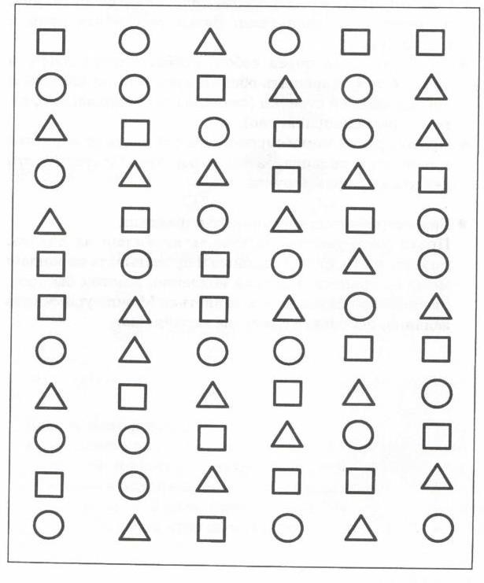
Инструкция: возьми в обе руки по фломастеру, вычеркни в таблице левой рукой квадраты, а правой рукой – круги.

Упражнение 3.
Инструкция: одновременно двумя руками проведи линии сверху – вниз, либо снизу – вверх (при усложнении задания – одной рукой вверх, другой вниз)
